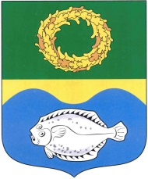

РОССИЙСКАЯ ФЕДЕРАЦИЯ

КАЛИНИНГРАДСКАЯ ОБЛАСТЬ

ОКРУЖНОЙ СОВЕТ ДЕПУТАТОВ

МУНИЦИПАЛЬНОГО ОБРАЗОВАНИЯ

«ЗЕЛЕНОГРАДСКИЙ ГОРОДСКОЙ ОКРУГ»
(первого созыва)

РЕШЕНИЕ

от 29 апреля 2016 года № 63
г. Зеленоградск

Об установлении даты проведения праздника «День города Зеленоградска»

Заслушав и обсудив информацию заместителя главы администрации муниципального образования «Зеленоградский городской округ» Андронова Р.А., в целях более эффективной организации празднования Дня города Зеленоградска, создания условий для привлечения наибольшей части жителей и гостей города к мероприятиям, проводимым в рамках празднования Дня города, окружной Совет депутатов муниципального образования «Зеленоградский городской округ»

Р Е Ш И Л :

1. Установить дату проведения праздника «День города Зеленоградска» - первая суббота сентября.
2. Опубликовать решение в газете «Волна» и разместить на официальном сайте муниципального образования «Зеленоградский городской округ».
3. Решение вступает в силу со дня опубликования в газете «Волна».

Глава муниципального образования
«Зеленоградский городской округ» С.В.Кулаков

